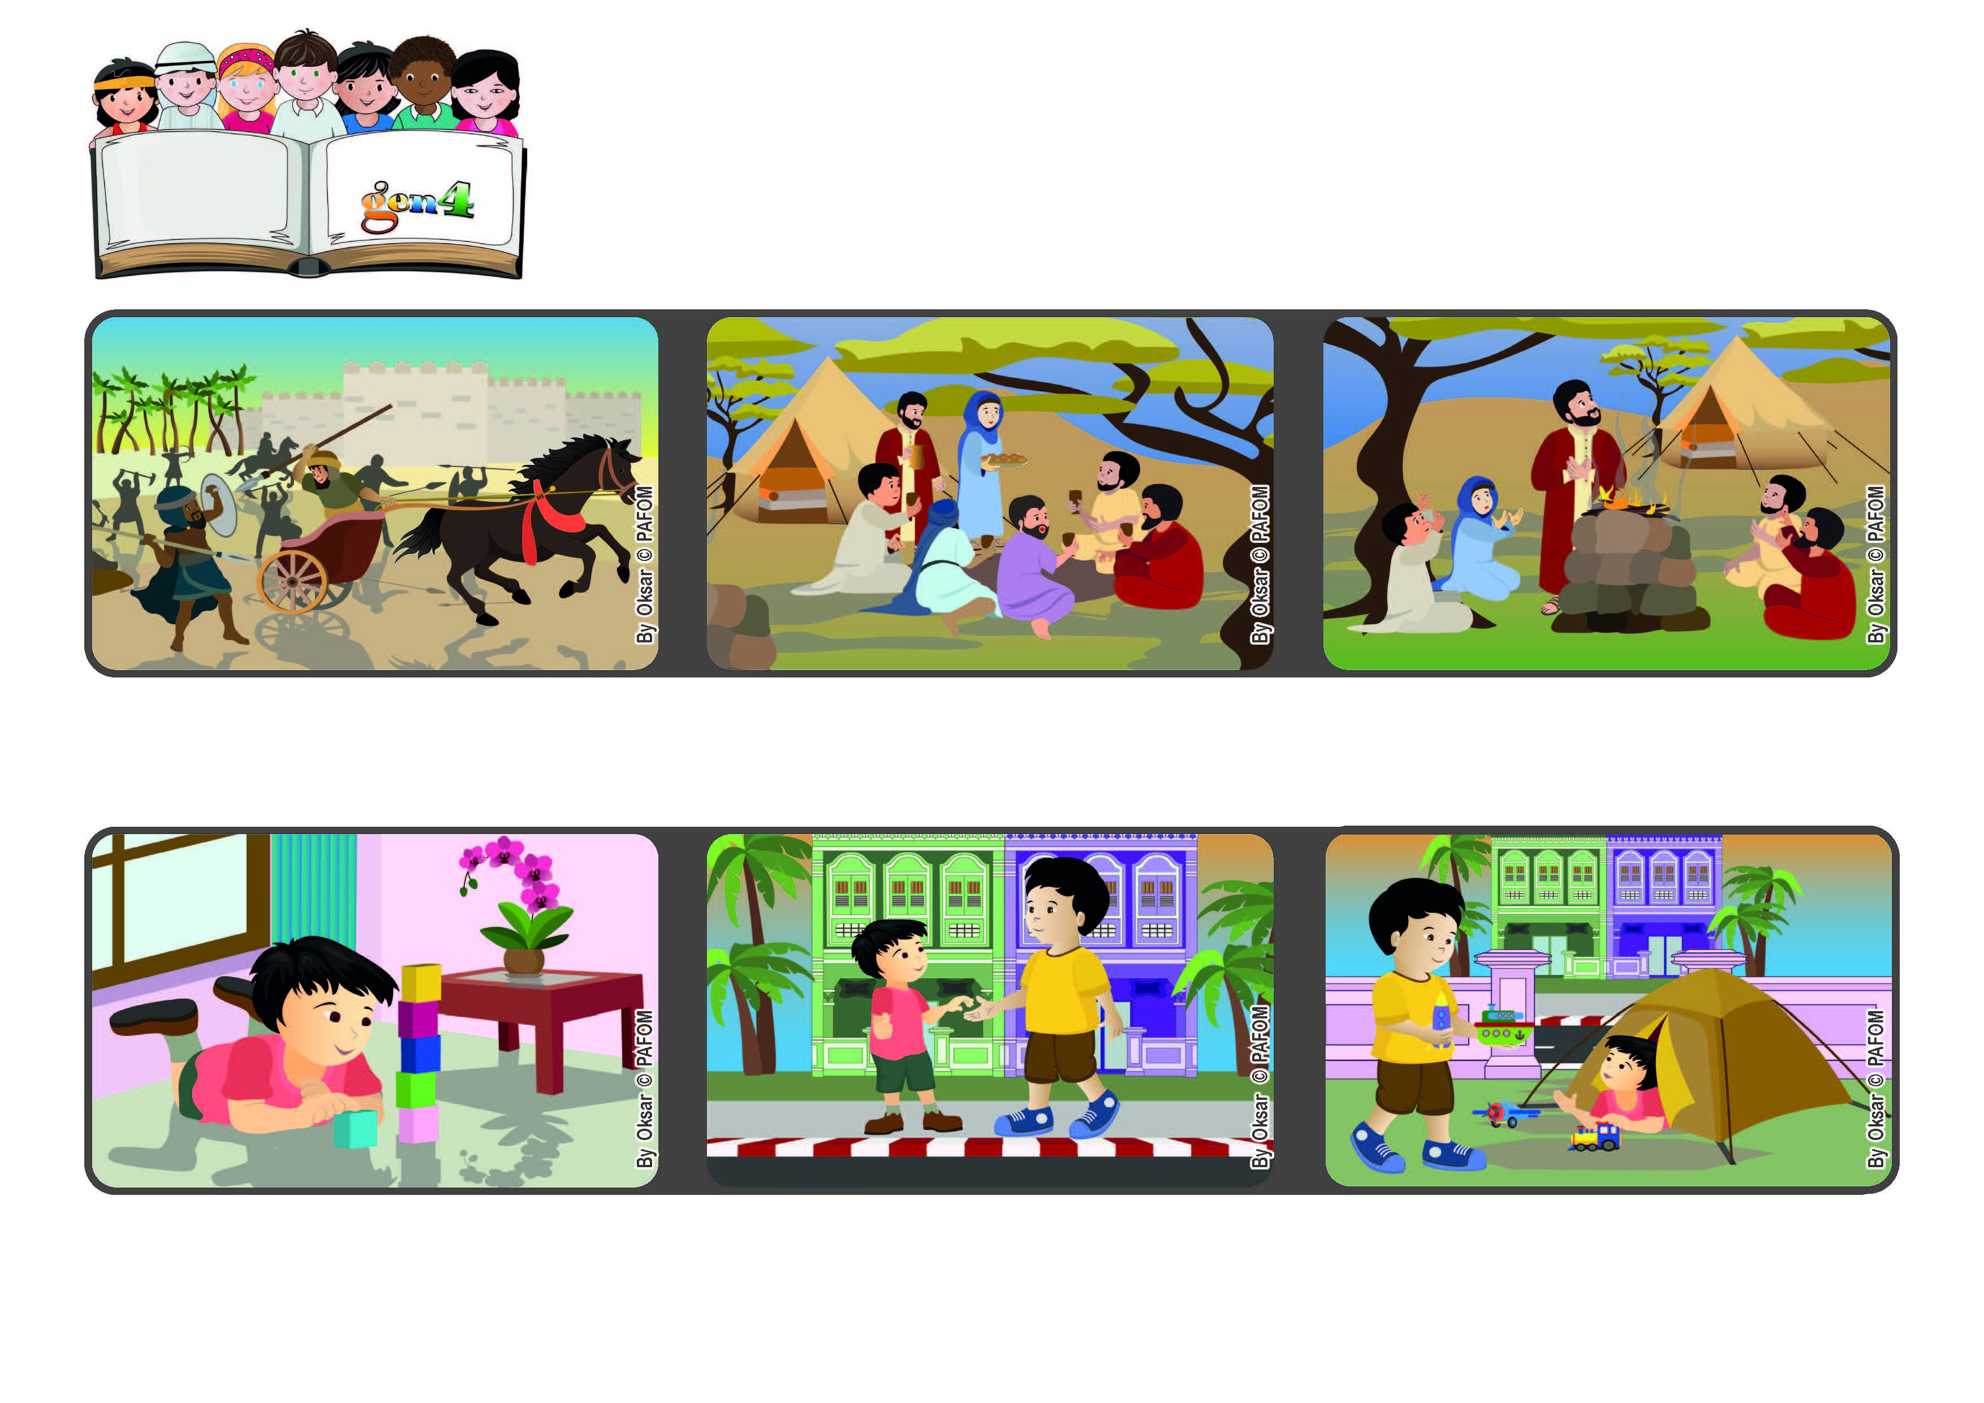

**Palavra de vida**

**Janeiro 2023**

**«Aprendei a fazer o bem, procurai a justiça» (Is 1, 17).**

**Vamos fazer muitos atos de amor!**

**Fico mesmo muito feliz por tomar conta do Heng. É bonito poder ajudar os outros, dar uma mão aqueles que são mais pequenos do que nós!”**

**Na Bíblia, o profeta Isaías lembra que Deus convida-nos a todos a cuidar uns dos outros, sobretudo daqueles que mais precisam.**

**A Deus podemos pedir tudo, porque Ele escuta-nos sempre e se amamos quem está ao nosso lado, as nossas orações serão ainda mais fortes e sentiremos o Seu amor.**

**No mundo, existem muitas pessoas que sofrem por causa das guerras, pela falta de comida, pela falta de trabalho e também por desastres naturais.**

**O Kai de Singapura conta-nos: “O Heng de três anos mora em frente à minha casa; ele gosta de brincar comigo. Mas é perigoso porque tem de atravessar a estrada sozinho.**

**Quando ele quer vir brincar comigo, ele chama-me e eu vou buscá-lo, assim eu ajudo-o a atravessar a estrada. Passo muito tempo com ele, partilho os meus brinquedos e jogos.**

**”© PAFOM, Disegni e testo a cura del Centro Gen4”**

**I Gen4 sono i bambini del Movimento dei Focolari di cui Chiara Lubich è la fondatrice.**